



软 件 学 院

《计算机网络》实验报告

**题　　目 应用层协议服务配置**

**姓　　名 任宇**

**学　　号 33920212204567**

**班　　级 1班**

**实验时间 2023-6-2**

**2023 年 6 月 2 日**

# 实验目的

学习和熟悉应用层协议服务配置，如DNS、HTTP、FTP等。

# 实验环境

操作系统：windows 10

软件：VMWare 17、Tomcat 10

# 实验结果

步骤1： 配置DNS服务器：

[虚拟机]正向查找区域：

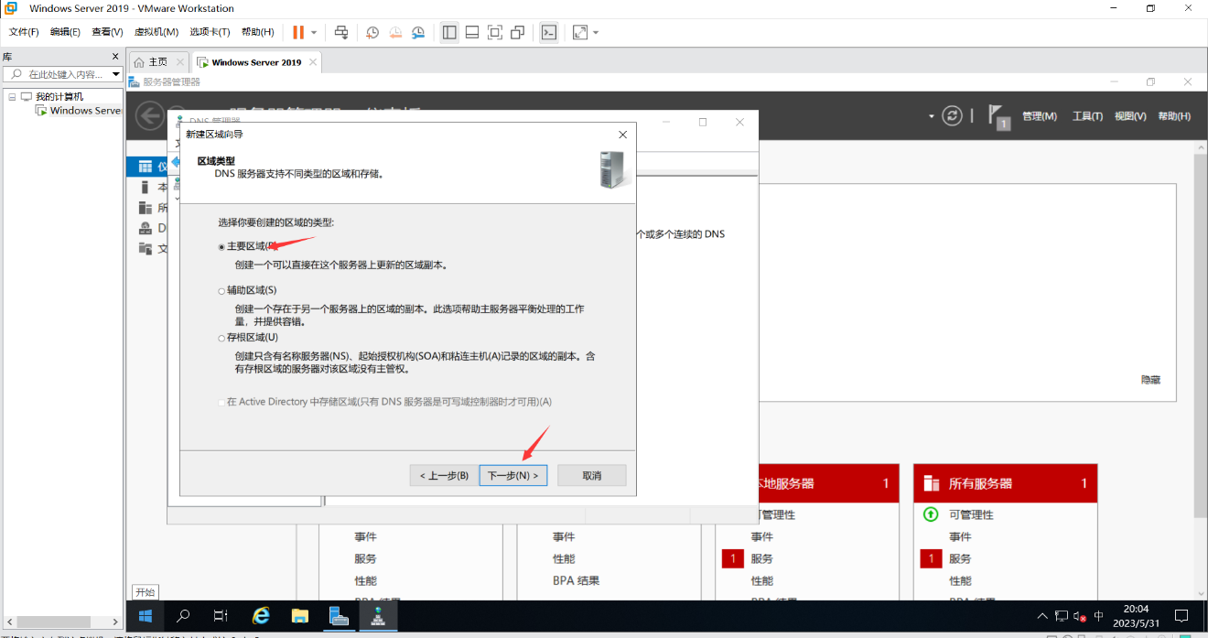

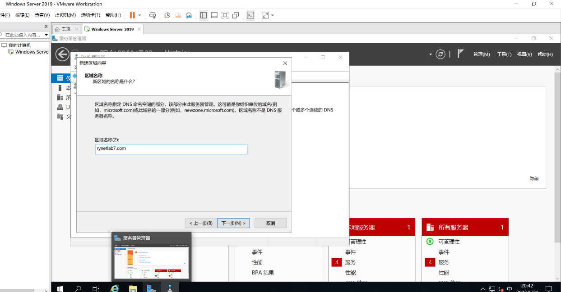

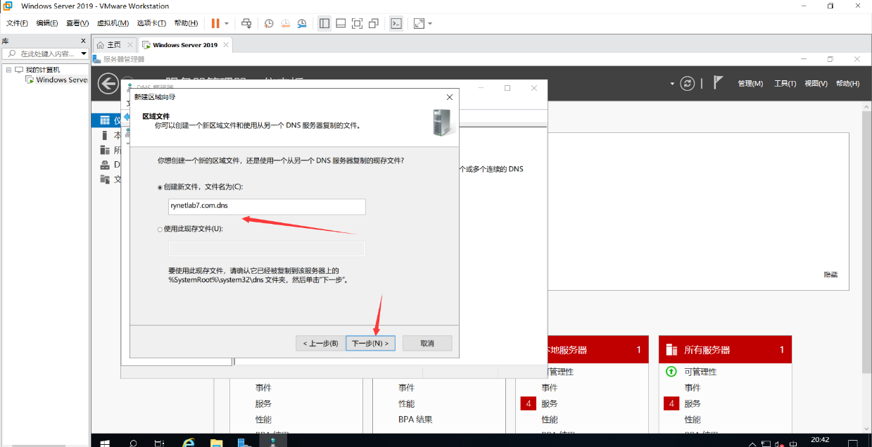

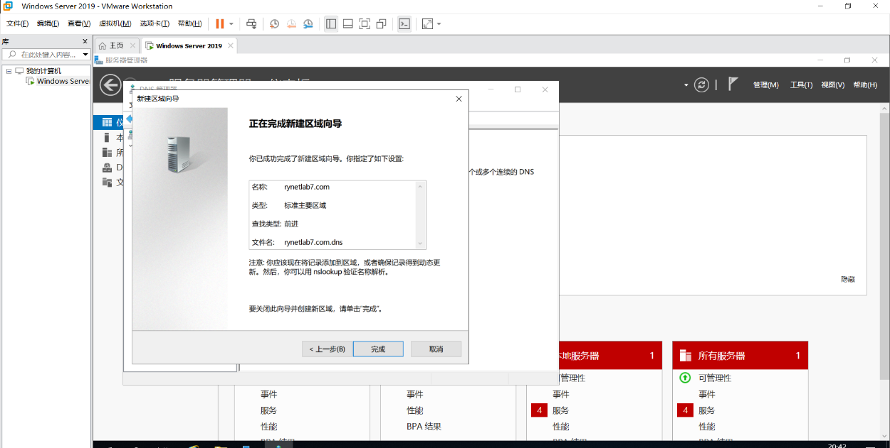

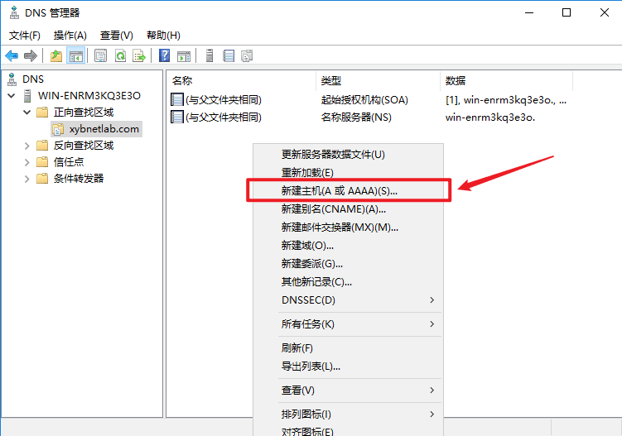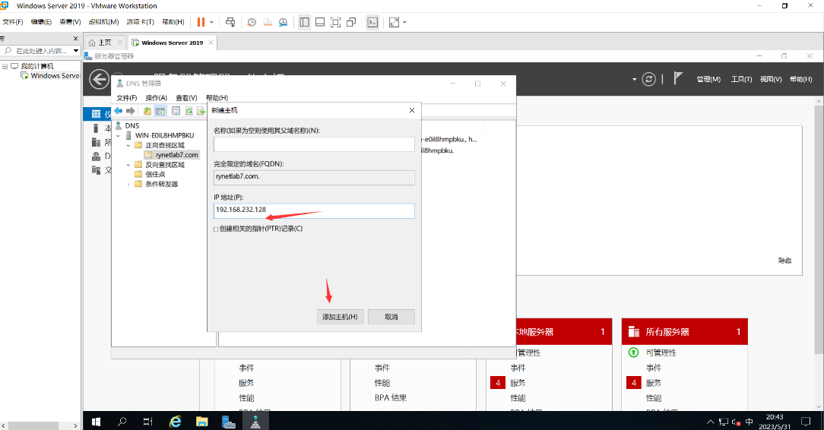

[虚拟机]反向查找区域：

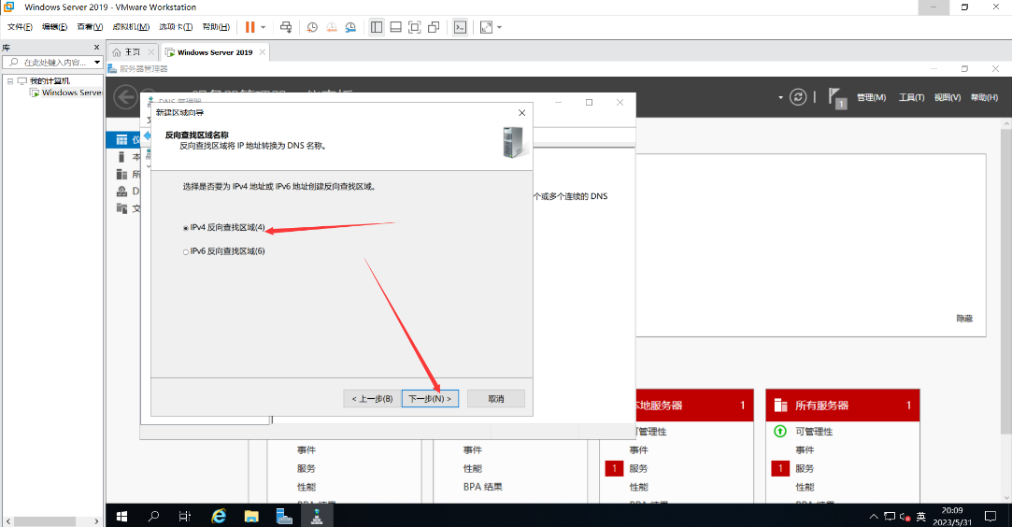

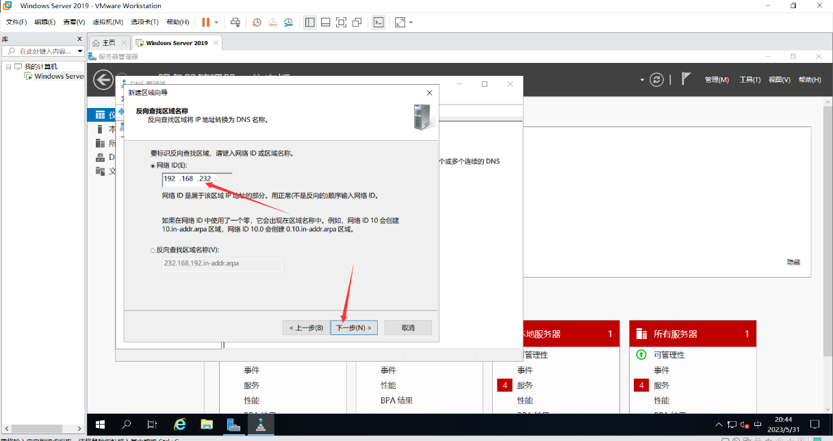

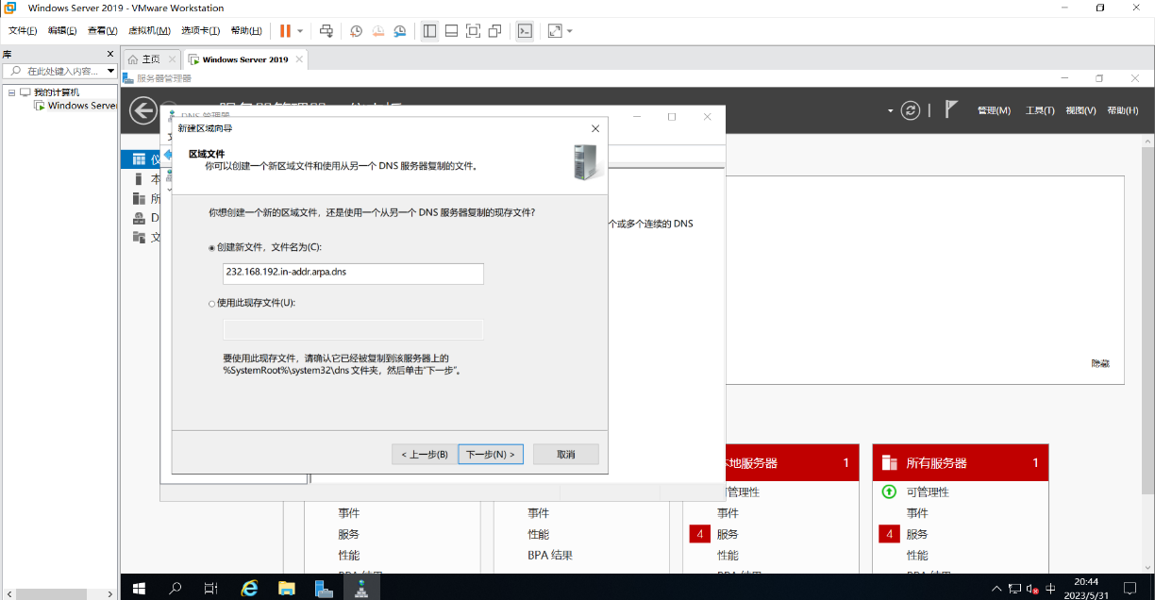

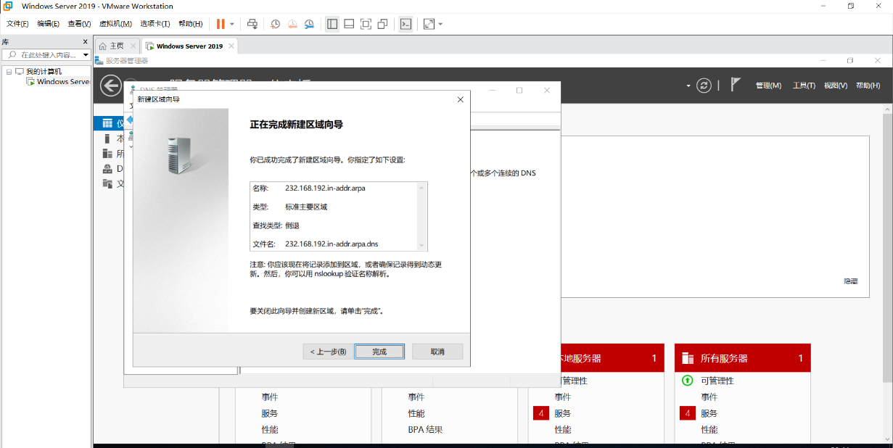

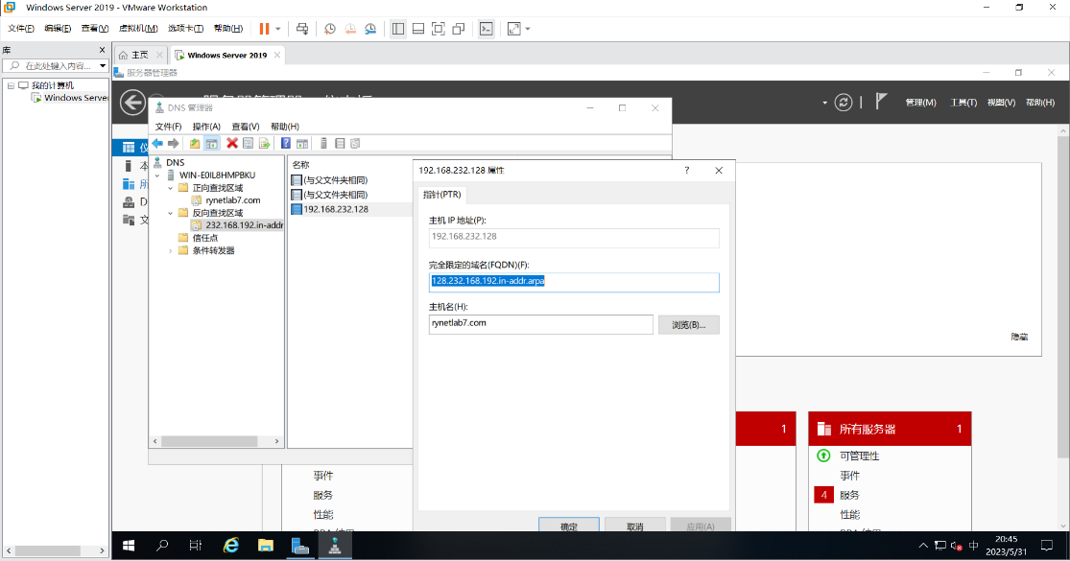

测试：

[虚拟机]：

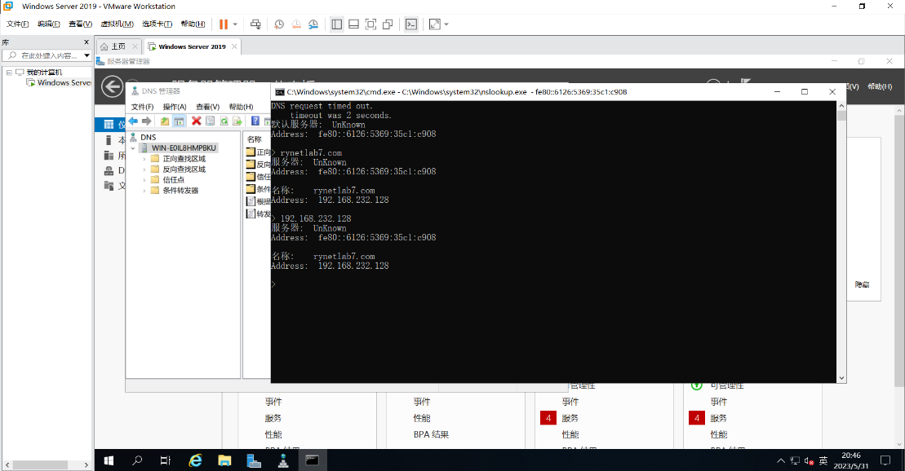

[主机]：

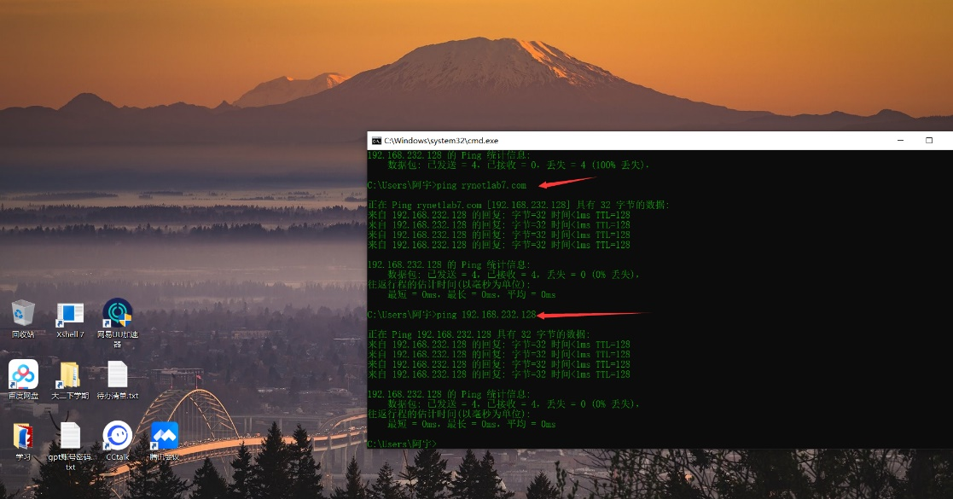

步骤2：HTTP服务器（可以用配置Tomcat 替代，需要能进入管理界面，

即点击"Manager App"图标后能正常跳转到另一个界面）：

[本机]配置好环境后，修改Tomcat的文件：

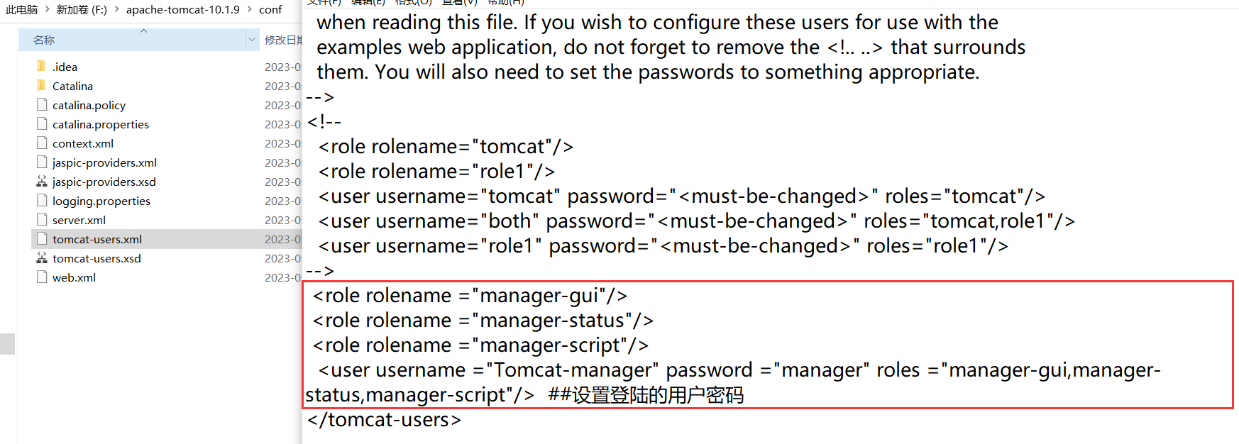

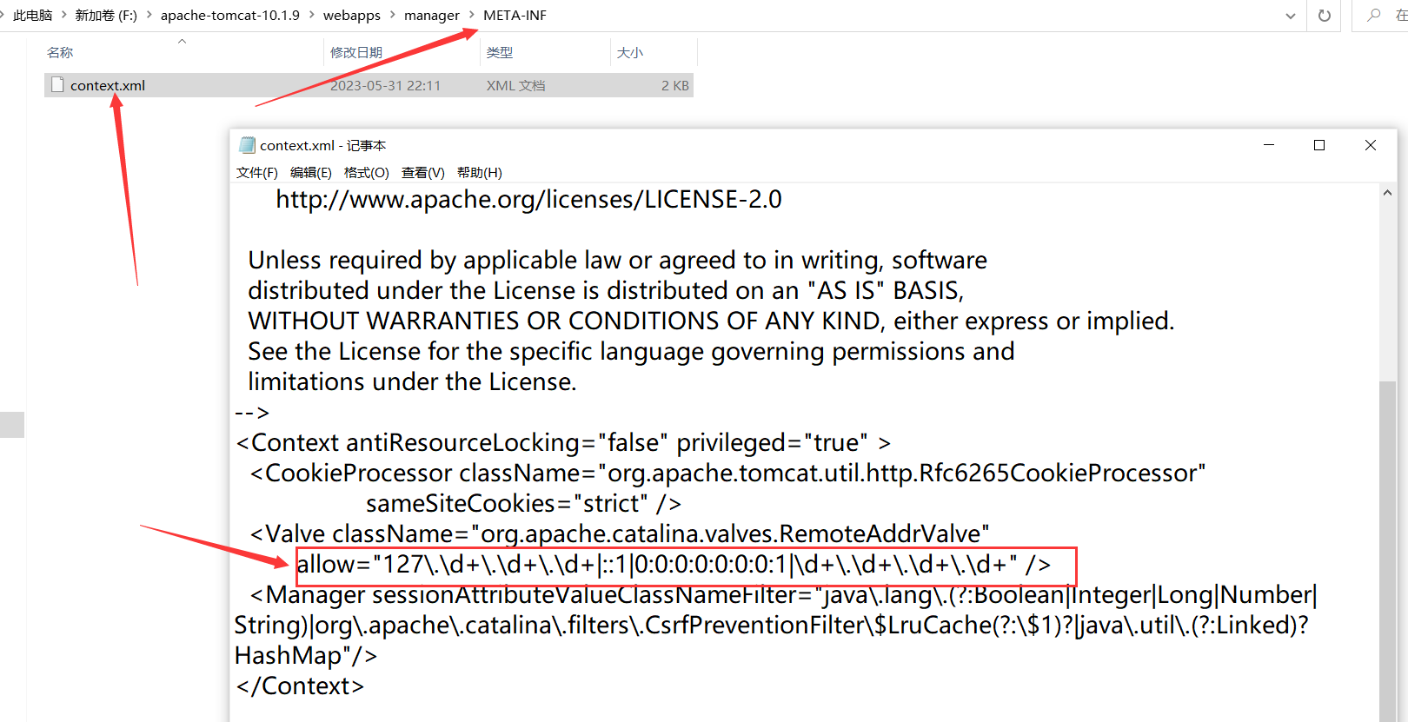

[本机]启动Tomcat：

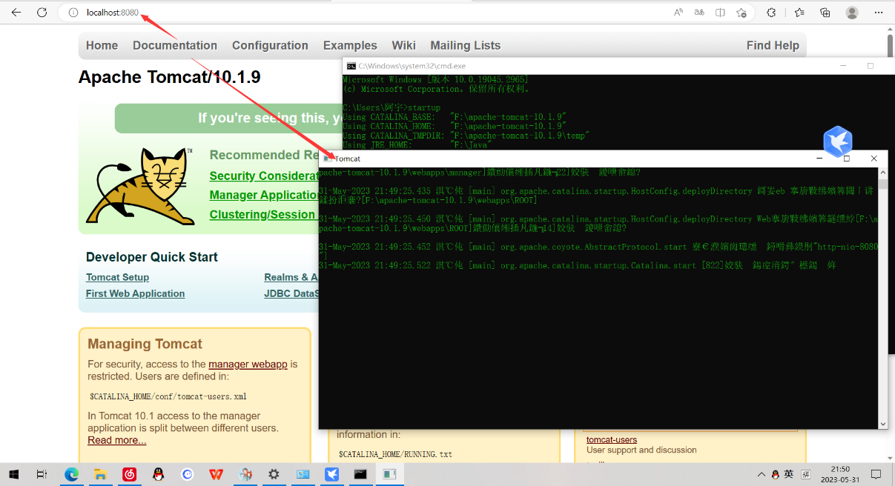

[本机]点击Manager APP跳转：

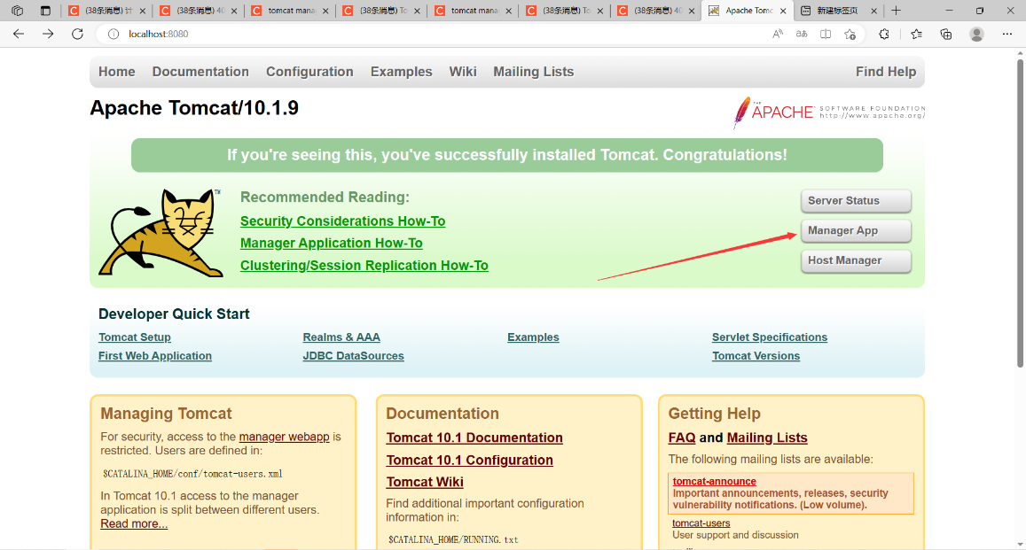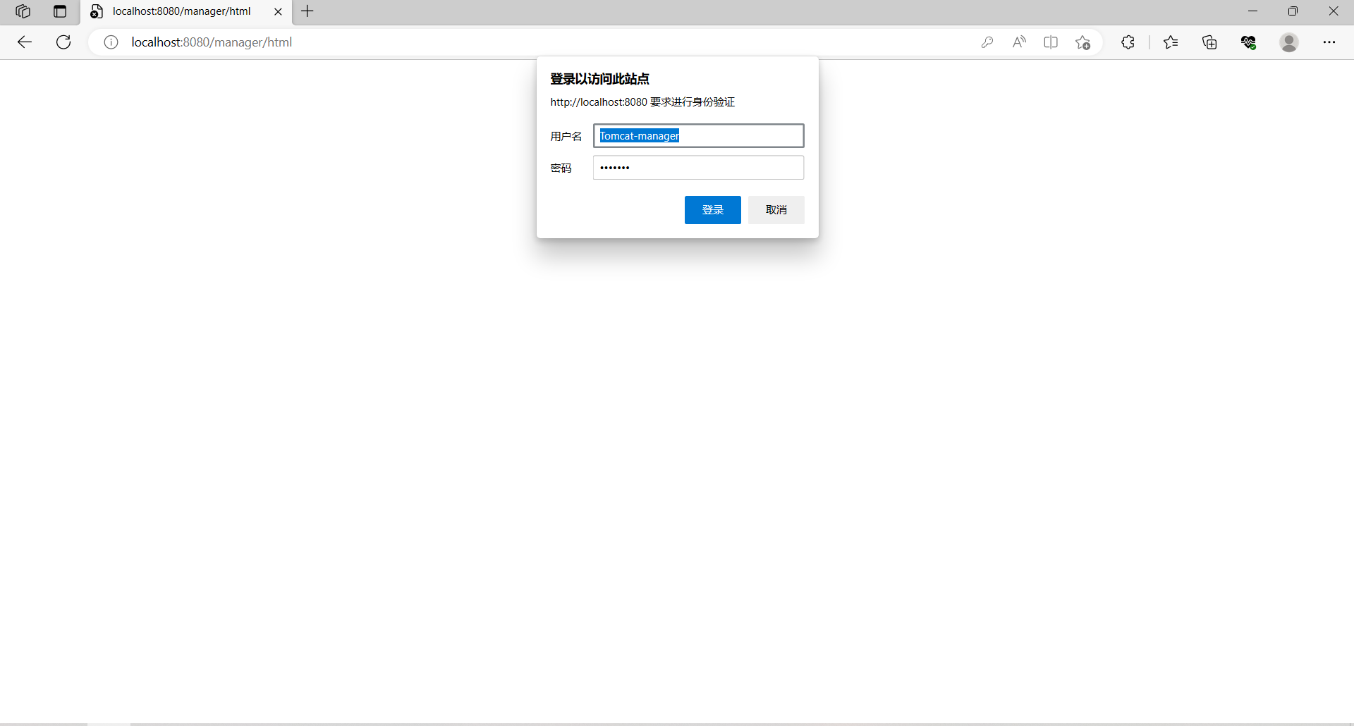

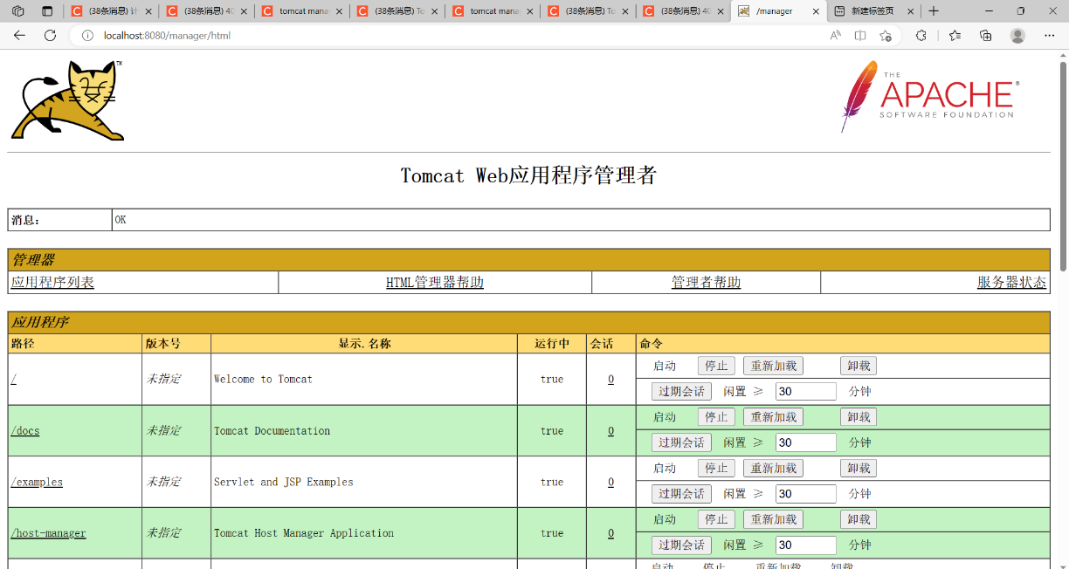

步骤3: 配置FTP服务器：

[虚拟机]打开IIS服务，添加FTP站点：

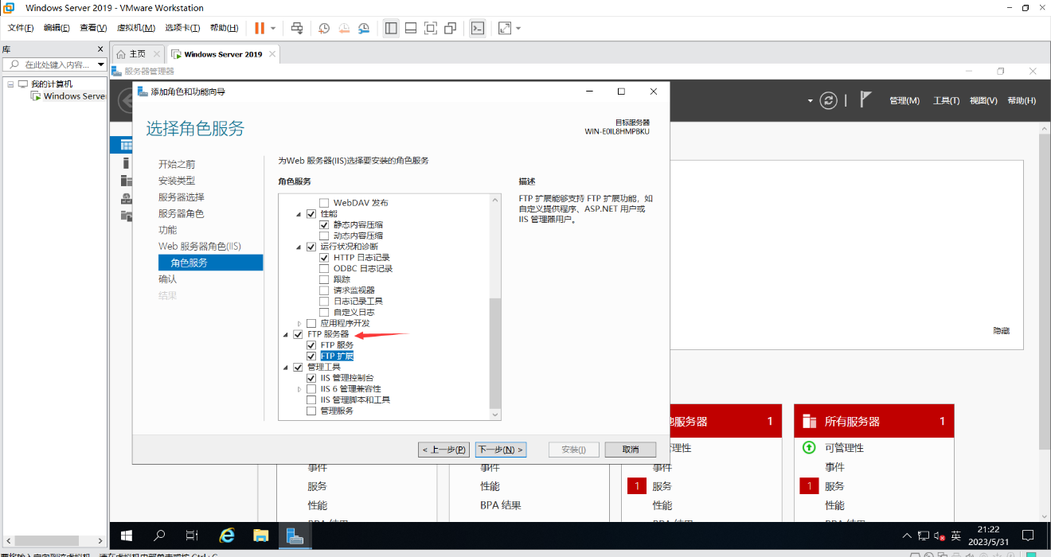

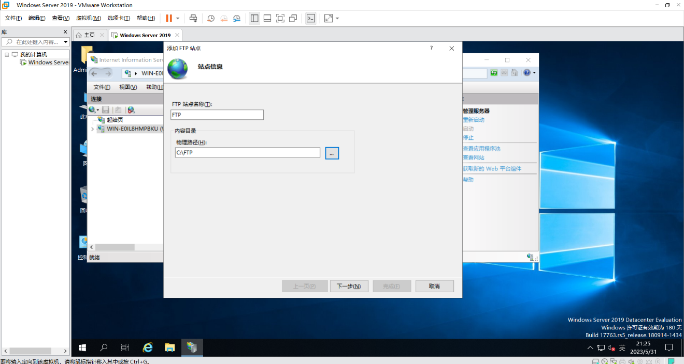

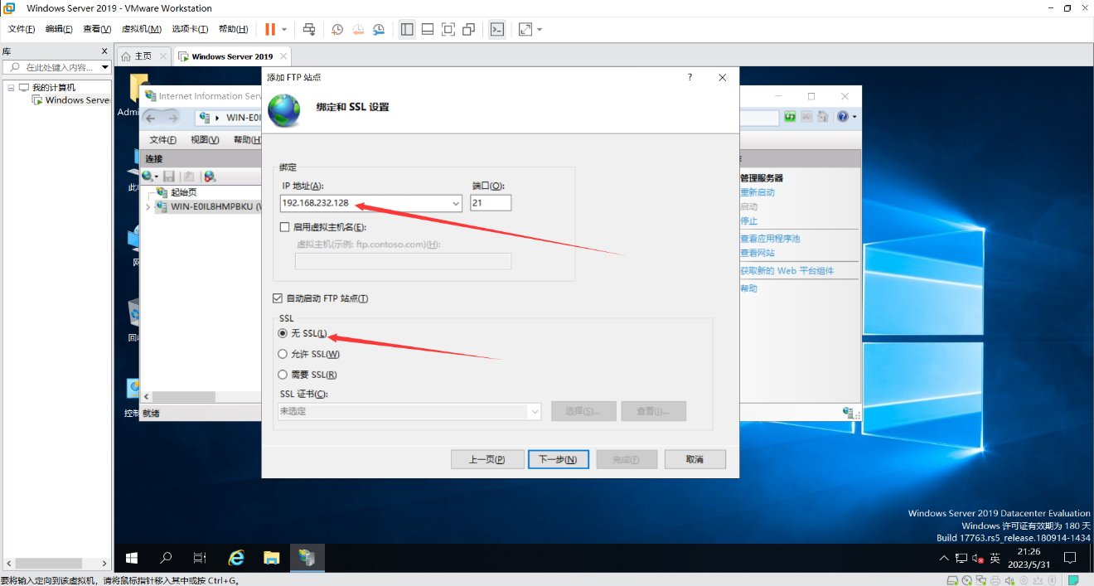

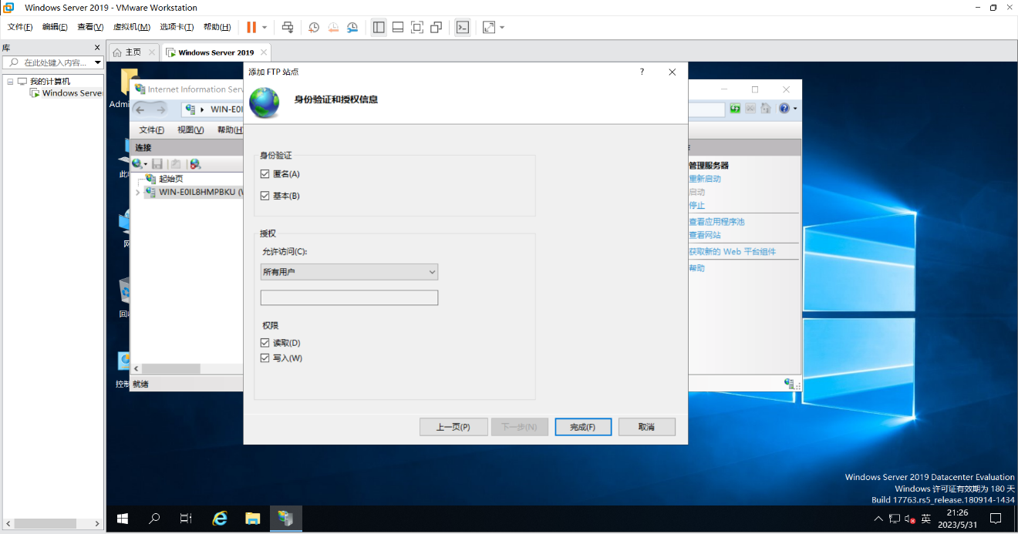

[本机]使用FileZilla FTP Client连接建立的FTP站点，下载上传文件：

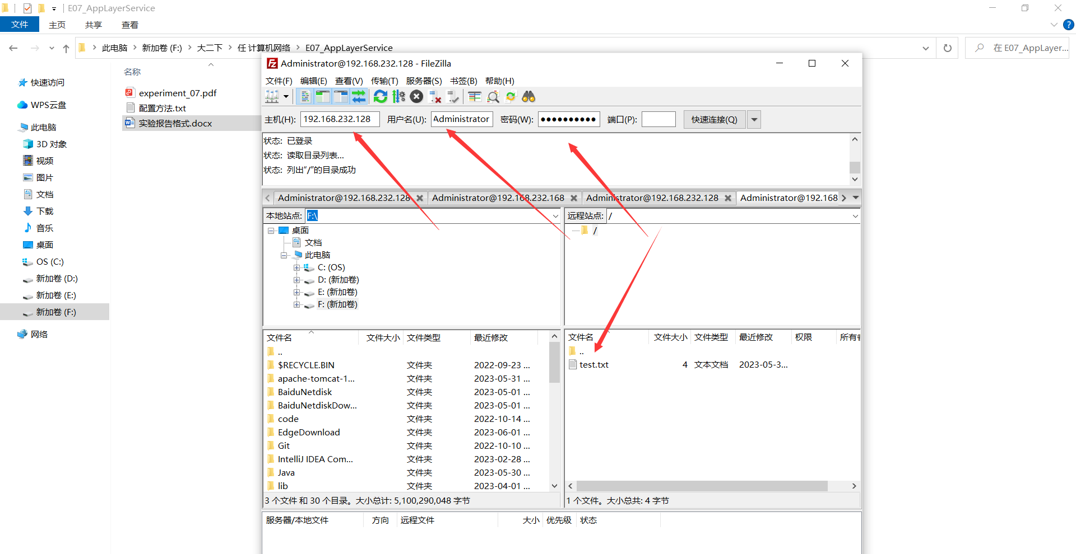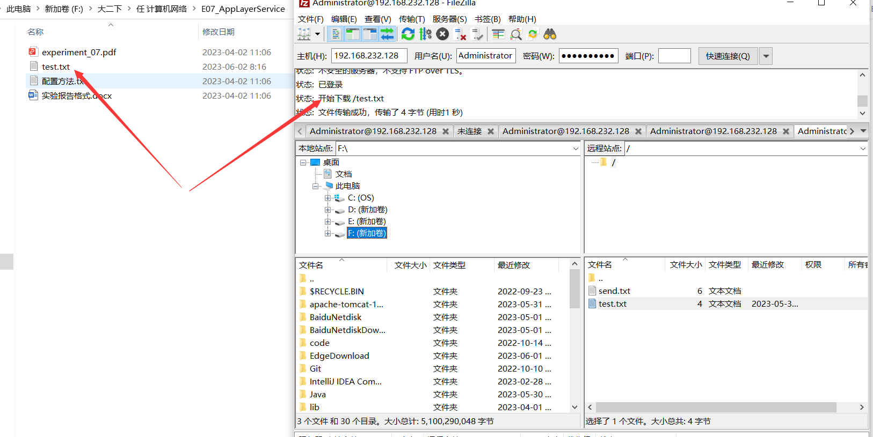

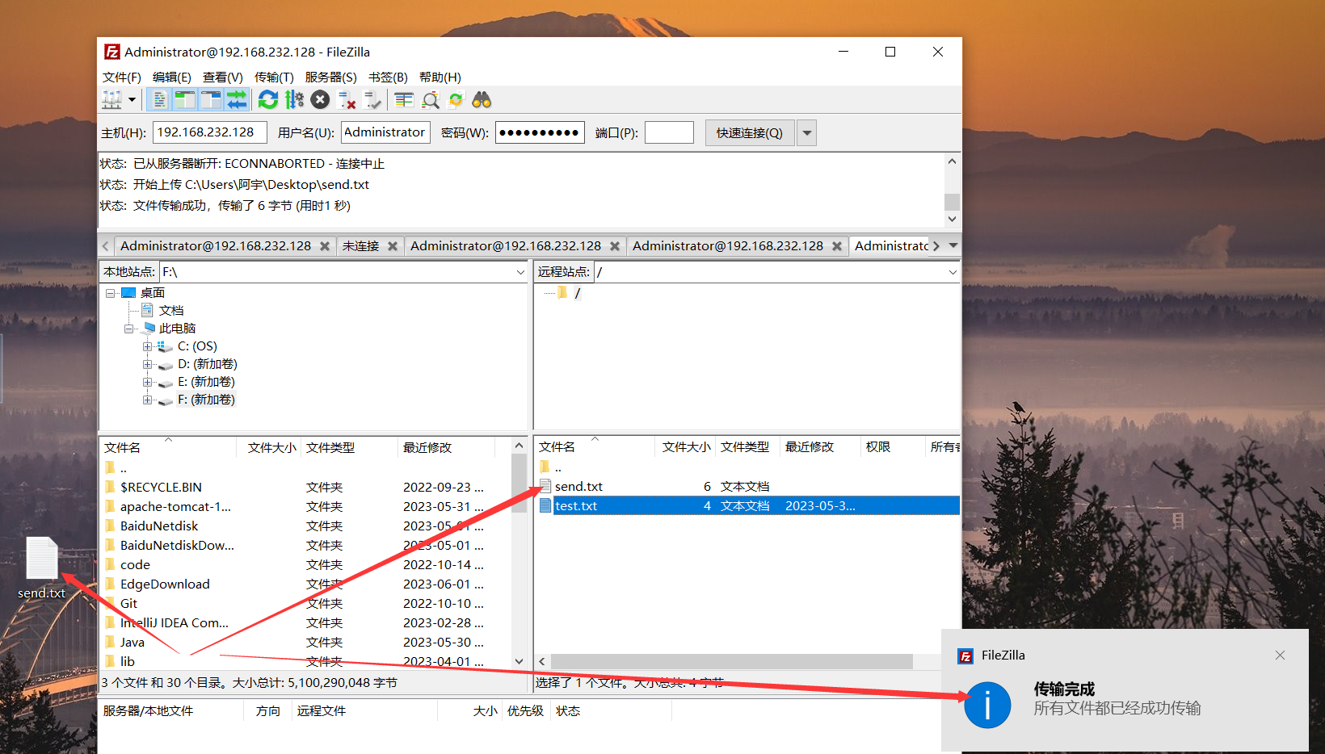

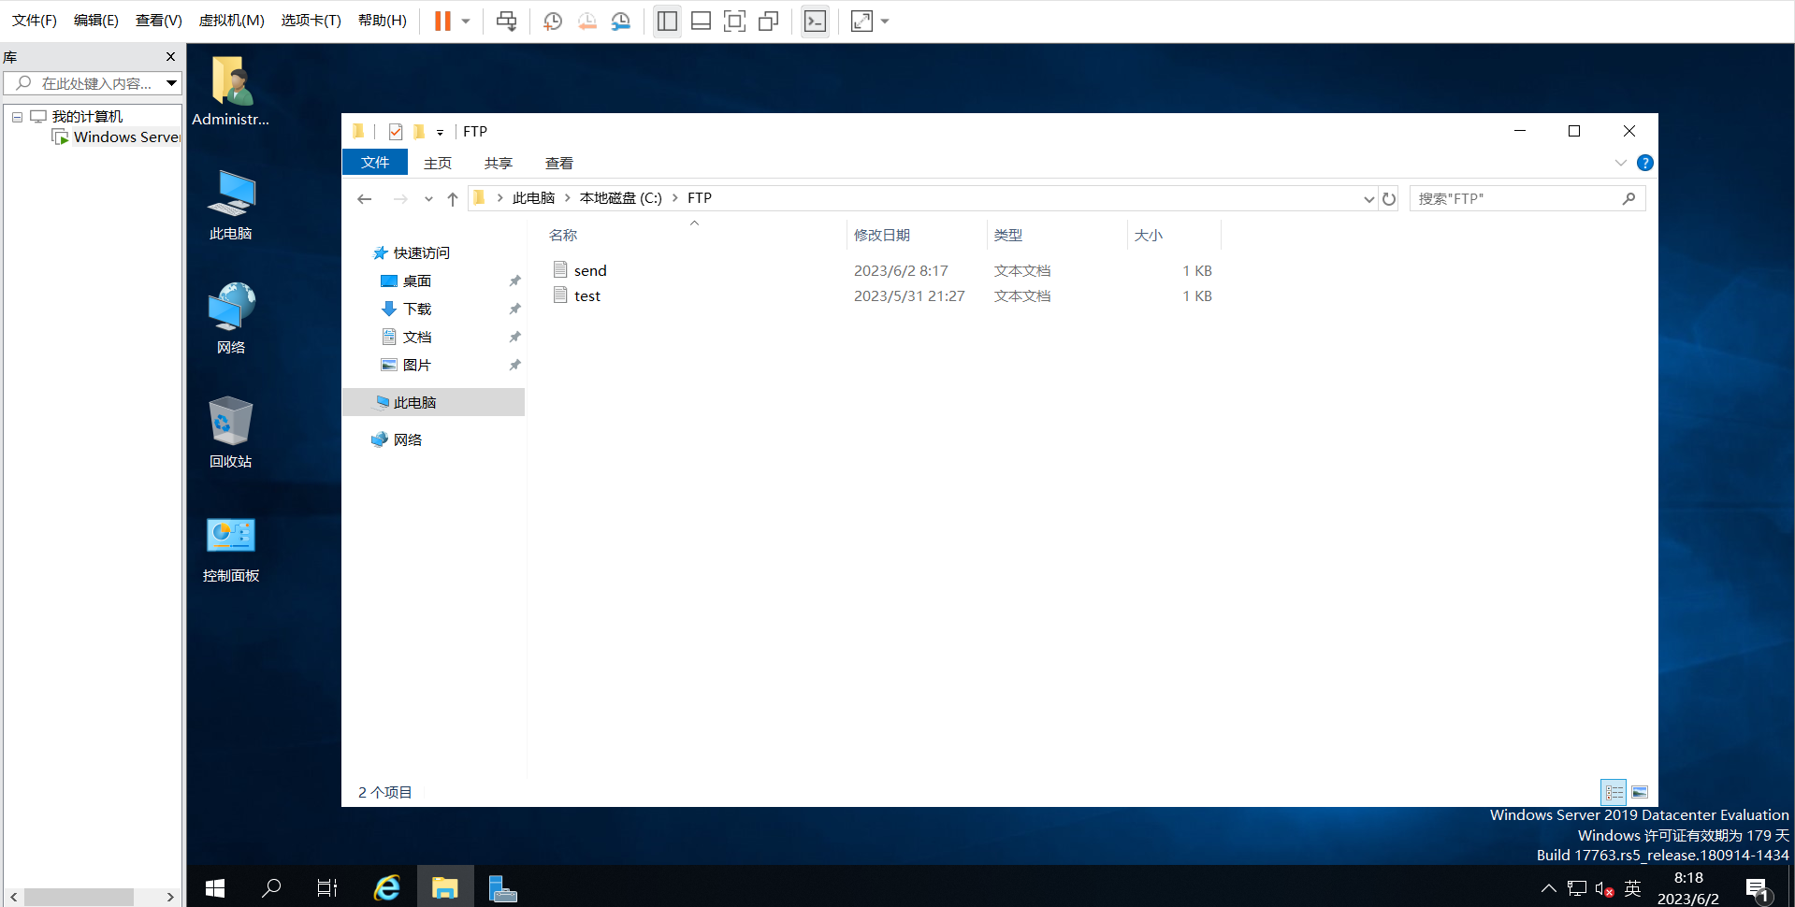

# 实验总结

通过本次实验，学习了VMWare和Tomcat的使用，对于DNS、HTTP和FTP等应用层协议服务有了更深的了解，同时对虚拟机的安装、配置网络有了更好的掌握。